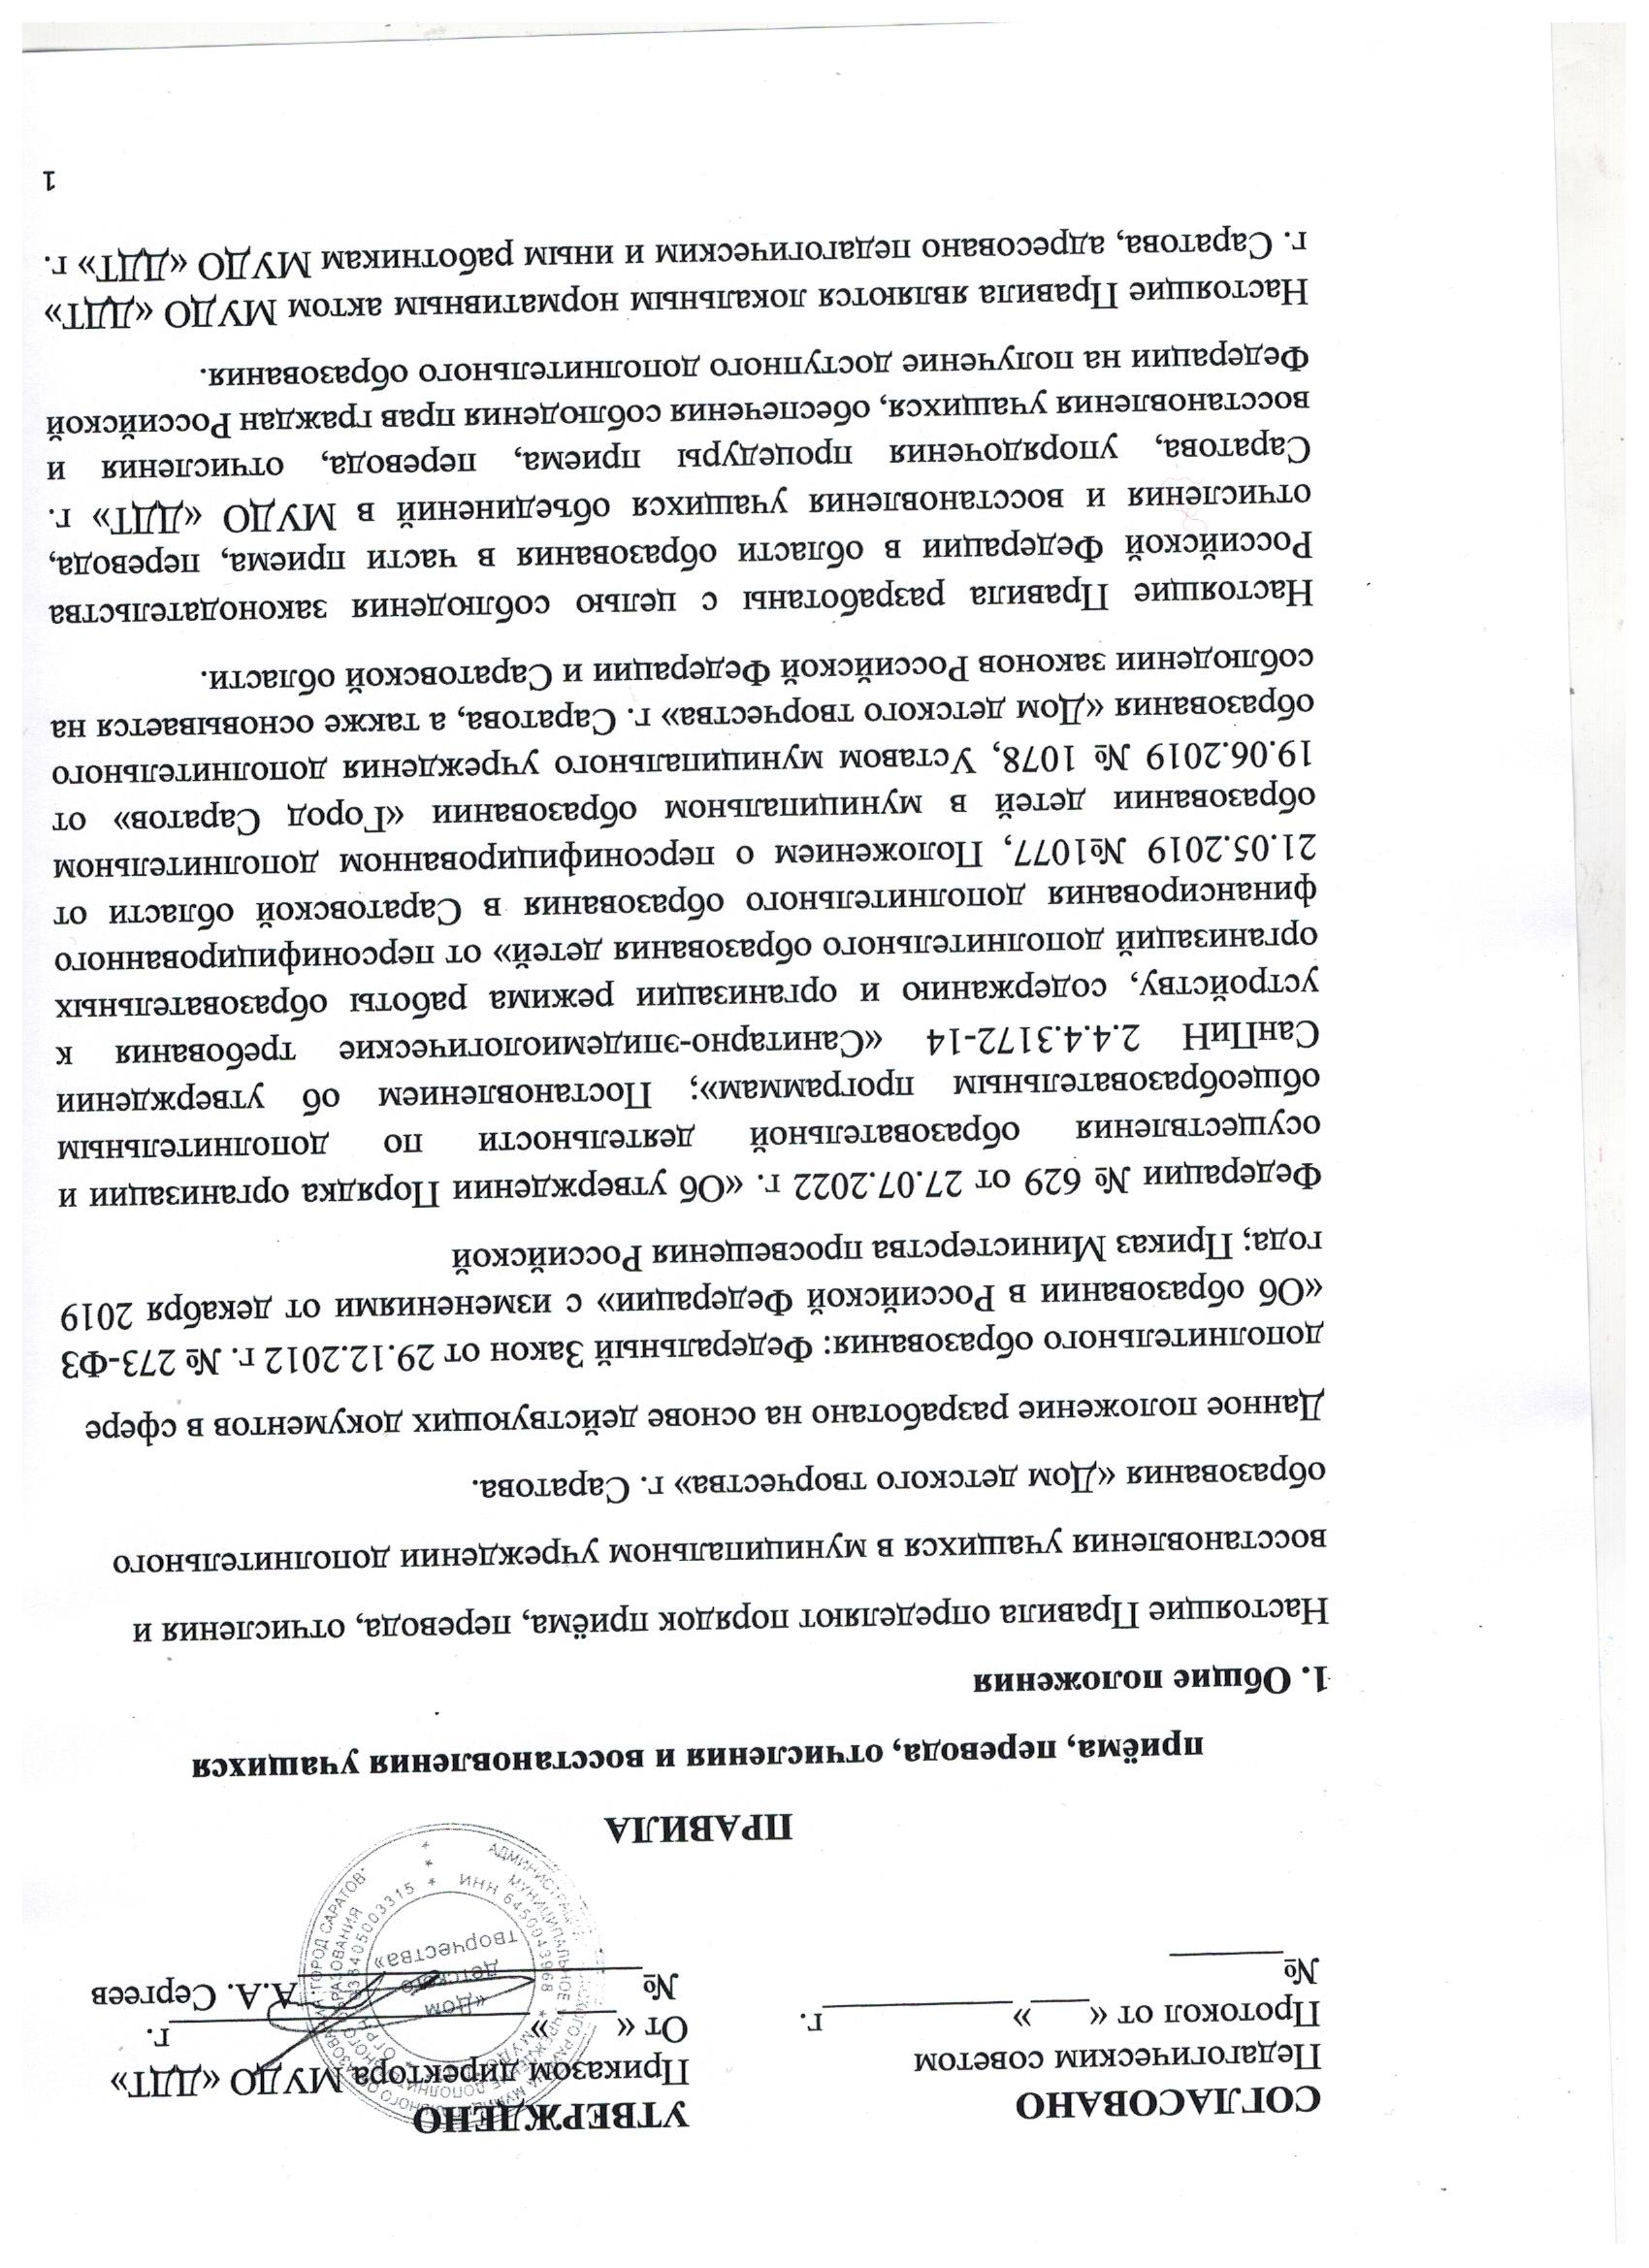

Саратова, учащимся и их родителям (законным представителям) и обязательно к исполнению всеми участниками образовательного процесса.
С целью обеспечения открытости и доступности информации настоящие Правила размещаются на информационных стендах и на официальном сайте МУДО «ДДТ» г. Саратова в сети «Интернет».
2. Общие требования к порядку приема учащихся
2.1 Приём учащихся в МУДО «ДДТ» г. Саратова осуществляется на основе их свободного выбора направленности и дополнительной общеобразовательной программы обучения.
2.2 Приём учащихся в МУДО «ДДТ» г. Саратова осуществляется на основании Положением о персонифицированном дополнительном образовании детей в муниципальном образовании «Город Саратов» от 19.06.2019 № 1078, Уставом муниципального учреждения дополнительного образования «Дом детского творчества» г. Саратова.
2.3 В целях приёма учащихся МУДО «ДДТ» г. Саратова информирует граждан о дополнительных общеобразовательных программах, которые реализуются в учреждении, через базу данных – реестр сертифицированных образовательных программ, реестр общеразвивающих программ и реестр значимых программ, которые размещены на указанном в 2.2. портале «Навигатор дополнительного образования Саратовской области», а так же с данными о программах можно ознакомиться на сайте МУДО «ДДТ»
2.4 Для получения сертификата родителям (или законным представителям)
ребёнка или ребёнку, достигшему 14-ти лет, необходимо подать заявление о его предоставлении и регистрации в реестре сертификатов дополнительного образования, выбрав один из способов:
1) обратиться в МУДО «ДДТ» г. Саратова и подать соответствующее заявление для предоставления сертификата;
2) зарегистрироваться на портале «Навигатор дополнительного образования
Саратовской области» (Адрес сайта https://saratov.pfdo.ru и подать электронное заявление на получение сертификата дополнительного образования.2.5 В МУДО «ДДТ» г. Саратова принимаются:
- дети, достигшие возраста 5 лет, и молодёжь в возрасте до 18 лет на основе
сертификата дополнительного образования;
- дети, не достигшие возраста 5 лет, и лица старше 18 лет обучаются без предоставления сертификата по дополнительным общеобразовательным программам из реестра платных программ.
Количество учащихся на каждый учебный год закреплено муниципальным
заданием.
2.6 Приём учащихся в МУДО «ДДТ» г. Саратова на обучение по дополнительным общеобразовательным программам осуществляется с 01 августа и завершается по мере комплектования групп учащихся, но не позднее октября месяца.
2.7 Приём учащихся осуществляется по личному заявлению родителей (законных представителей) ребенка при предъявлении документа, удостоверяющего личность ребенка (подробнее см Раздел 6). Заявление формируется в электронной форме на указанном в п.2.2 портале «Навигатор дополнительного образования Саратовской области» и оформляется на бумажном носителе и закрепляется личной подписью родителя (или законные представители).
2.8 Приём учащихся в МУДО «ДДТ» г. Саратова на обучение по дополнительным краткосрочным программам осуществляется в течение всего календарного года в период комплектования групп.
2.9 Дополнительный приём учащихся возможен в течение всего учебного года
при наличии свободных мест в объединениях.
2.10 Приём учащихся в объединения проводится независимо от уровня их подготовки по данному направлению, в соответствии с возрастными особенностями ребёнка, учетом индивидуальных интересов, потребностей и особенностей детей, состояния их здоровья, уровня физического развития и условиями реализации дополнительной общеобразовательной программы согласно установленным направленностям деятельности: художественной, физкультурно-спортивной, научно-технической, туристско-краеведческой, естественнонаучной, социально-гуманитарной.
2.11 В объединения МУДО «ДДТ» г. Саратова учащиеся принимаются на основе собеседования, без вступительных испытаний или иных процедур отбора.
2.12 По итогам собеседования возможно зачисление учащихся сразу на 2-й и
последующие годы обучения (экстернат).
2.13 Преимущества при приёме на обучение по дополнительным общеобразовательным программам при прочих равных условиях имеют:
− лица, нуждающиеся в социальной помощи, в том числе дети-сироты, дети,
оставшиеся без попечения родителей;
− дети из многодетных семей;
− дети-инвалиды, инвалиды I и II групп, если обучение по дополнительным
общеразвивающим программам им не противопоказано;
− дети с ограниченными возможностями здоровья, но не имеющие юридический статус «инвалид».
2.14 Дети с ограниченными возможностями здоровья принимаются на обучение по адаптированной дополнительной общеразвивающей программе только с согласия родителей (законных представителей), на основании рекомендаций психолого-медико-педагогической комиссии и при наличии педагогов дополнительного образования соответствующей подготовки.
2.15 Иностранные граждане и лица без гражданства имеют равное право на поступление в МУДО «ДДТ» г. Саратова для обучения по дополнительным общеобразовательным программам в соответствии с международными договорами Российской Федерации и Федеральным законом «Об образовании в Российской Федерации».
2.16 При приёме ребёнка в МУДО «ДДТ» г. Саратова педагог дополнительного образования – руководитель объединения знакомит учащихся и их родителей (законных представителей) с уставом учреждения, лицензией на право осуществления образовательной деятельности, дополнительными общеразвивающими общеобразовательными программами, реализуемыми в учреждении, локальными актами, регламентирующими организацию образовательного процесса, правилами техники безопасности.
2.17 Зачисленным в МУДО «ДДТ» г. Саратова считается учащийся при наличии активированного сертификата дополнительного образования, создании записи о сертификате дополнительного образования в реестре сертификатов дополнительного образования детей (после этого сертификату дополнительного образования устанавливается статус сертификата учёта или сертификата персонифицированного учёта при соблюдении условий Положения о персонифицированном дополнительном образовании детей в муниципальном образовании «Город Саратов» от 19.06.2019 № 1078) и после подтверждения письменного заявления родителей на запись в объединение на портале, указанном в п.2.2.
3. Общие требования к порядку перевода учащихся
3.1 Учащиеся, освоившие дополнительную общеобразовательную программу учебного года, переводятся на следующий год обучения.
3.2 Перевод учащихся с 1-го на последующие годы обучения проводится путём проведения промежуточной и итоговой диагностики. Система оценок при аттестации, формы и порядок их применения предусмотрены дополнительной общеобразовательной программой и локальными нормативными актами.
3.3 В течение учебного года допускается перевод учащихся по инициативе
родителей (их законных представителей) из одного объединения в другое при наличии свободных мест.
3.4 Перевод учащихся из одного объединения в другое осуществляется по
заявлению родителей (законных представителей) с указанием основания для перевода в соответствии с Положением о персонифицированном дополнительном образовании детей в муниципальном образовании «Город Саратов».
3.5 Перевод учащихся из одного объединения в другое внутри МУДО «ДДТ» г. Саратова осуществляется без повторного сбора документов.
4. Общие требования к порядку отчисления учащихся
4.1 Отчислением является исключение учащегося из списочного состава МУДО «ДДТ» г. Саратова на основании приказа директора в соответствии с действующим законодательством РФ:
- в связи с завершением сроков освоения дополнительной общеобразовательной программы (завершением обучения);
- на основании заключения психолого-медико-педагогической комиссии или медицинского заключения о состоянии здоровья ребенка, препятствующего его дальнейшему пребыванию в МУДО «ДДТ» г. Саратова или являющегося опасным для его собственного здоровья и (или) здоровья окружающих детей при условии его дальнейшего пребывания в МУДО «ДДТ» г. Саратова;
- по инициативе учащегося или родителей (законных представителей) несовершеннолетнего учащегося;
- при грубых нарушениях Устава, неоднократном нарушении Правил поведения учащихся и иных внутренних локальных нормативных актов.
4.2 Отчисление учащихся применяется в исключительных случаях, если иные меры дисциплинарного взыскания и меры педагогического воздействия не дали результата и дальнейшее его пребывание в МУДО «ДДТ» г. Саратова оказывает отрицательное влияние на других учащихся, нарушает их права и права работников учреждения, а также его нормальное функционирование.
4.3 Решение об отчислении учащихся из МУДО «ДДТ» г. Саратова оформляется приказом директора на основании служебных записок педагога дополнительного образования (или педагога организатора подросткового клуба) и решения комиссии по урегулированию споров между участниками образовательных отношений, решения педагогического совета МУДО «ДДТ» г. Саратова.
Приказ доводится до сведения родителей (законных представителей) несовершеннолетнего учащегося.
5. Общие требования к порядку восстановления учащихся
5.1. Учащиеся, отчисленные по инициативе родителей (законных представителей) несовершеннолетнего учащегося, могут быть восстановлены.
5.2. Восстановление учащихся осуществляется на основании заявления родителей (законных представителей) несовершеннолетнего учащегося и при наличии сводных мест в объединении.
6. Порядок ведения документации
6.1. Решения о зачислении, переводе, отчислении и восстановлении учащегося в МУДО «ДДТ» г. Саратова оформляется приказом директора.
Для зачисления ребенка, родители (законные представители) предоставляют следующие документы:
1. Заявление о приеме на бумажном носителе и согласие на обработку персональных данных по форме, сформированной на портале навигаторе ПФДО.
2. Оригинал свидетельства о рождении ребенка (дети, достигшие
14 лет, предоставляют паспорт).
3. При приёме учащихся в объединения по физкультурно-спортивной направленности родители обязательно представляют справку от врача о состоянии здоровья ребенка, с заключением о возможности заниматься в группе по соответствующему виду спорта.
4. Согласие на фото и видео съёмку в рамках образовательного процесса.
6.2. Родители (законные представители) несовершеннолетнего заверяют личной подписью в заявлении о приеме ребенка в МУДО «ДДТ» г. Саратова факт ознакомления с лицензией, уставом учреждения, содержанием образовательных программ, а также свое согласие на сбор, систематизацию, накопление, хранение на бумажном и электронном носителях и обработку своих персональных данных и персональных данных ребенка с обеспечением их конфиденциальности.
6.3. Должностное лицо, осуществляющее приём заявлений, проверяет
соответствие указанных в заявлении сведений представленным документам, и при их соответствии делает отметку об этом, удостоверяет своей подписью приём заявления.
6.4. Родители (законные представители) имеют право предоставить другие документы по своему усмотрению, в частности, медицинское заключение о состоянии здоровья ребенка.
6.5. Родители (законные представители) ребенка, являющегося иностранным гражданином или лицом без гражданства и не зарегистрированным на территории Российской Федерации, дополнительно предъявляют заверенные в установленном порядке копии документа, подтверждающего право заявителя на пребывание в Российской Федерации.
6.7. Иностранные граждане и лица без гражданства все документы представляют на русском языке или вместе с заверенным в установленном порядке переводом на русский язык.
7. Внесение изменений в настоящие Правила
7.1. Внесение изменений и дополнений в настоящие Правила принимается на педагогическом совете простым большинством голосов и отражается в Листе регистрации изменений.
7.2. Контроль за соблюдением настоящих Правил осуществляет директор МУДО «ДДТ» г. Саратова и его заместители.

